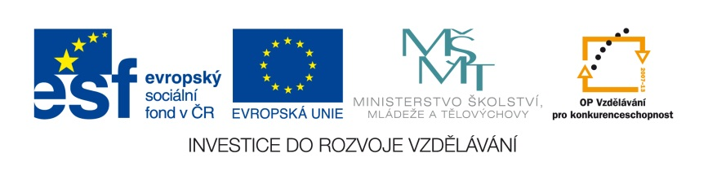

ČTEME STARÉ POVĚSTI ČESKÉ A MORAVSKÉ

 | ZÁKLADNÍ ŠKOLA JEVÍČKO, U ZÁMEČKU 784, JEVÍČKO
ČÍSLO PROJEKTU: CZ.1.07/1.4.00/21.2548
OZNAČENÍ MATERIÁLU: VY_32_INOVACE_03 Čteme staré pověsti české a moravské
DATUM VYTVOŘENÍ: 13. 11. 2011
SADA 3: Poznáváme literaturu
AUTOR: Mgr. Hana Veselková |  | KONTAKT: veselkova@zsjevicko.cz

ANOTACE:
Klíčová slova: úkoly k českým a moravským pověstem, vypracování úkolů na základě vlastní četby, využití vlastních zápisků, vyhledávání odpovědí v literatuře.

METODICKÉ POKYNY:
- Žáci pracují ve dvojicích, skupinách.
- K vypracování odpovědí využívají knihy, s kterými se setkali v hodinách literární výchovy a při domácí četbě (Staré pověsti české Aloise Jiráska, Staré pověsti české a moravské Aleny Ježkové …).
- Kdo je kdo – nápověda pojmenováním obrázků, např. buš – Libuše, hory - Horymír
- Kontrola probíhá formou diskuse, žáci si napovídají a doplňují odpovědi (vyměňují se ve skupinách).

ZDROJE:
¹⁾ http://officeimg.vo.msecnd.net/en-us/images/MH900438854.jpg [cit. 2011-11-13]
²⁾ http://officeimg.vo.msecnd.net/en-us/images/MH900389360.jpg [cit. 2011-11-13]
³⁾ http://officeimg.vo.msecnd.net/en-us/images/MH900329620.jpg [cit. 2011-11-13]
⁴⁾ http://officeimg.vo.msecnd.net/en-us/images/MH900036387.jpg [cit. 2011-11-13]
⁵⁾ http://officeimg.vo.msecnd.net/en-us/images/MH900444814.jpg [cit. 2011-11-13]
⁶⁾ http://officeimg.vo.msecnd.net/en-us/images/MH900151935.jpg [cit. 2011-11-13]
⁷⁾ http://officeimg.vo.msecnd.net/en-us/images/MH900310094.jpg [cit. 2011-11-13]
⁸⁾ http://officeimg.vo.msecnd.net/en-us/images/MH900110856.jpg [cit. 2011-11-13]
⁹⁾ http://officeimg.vo.msecnd.net/en-us/images/MH900325600.jpg [cit. 2011-11-13]
¹⁰⁾ http://officeimg.vo.msecnd.net/en-us/images/MH900337988.jpg [cit. 2011-11-13]
¹¹⁾ http://officeimg.vo.msecnd.net/en-us/images/MH900385373.jpg [cit. 2011-11-13]
¹²⁾ http://officeimg.vo.msecnd.net/en-us/images/MH900308661.jpg [cit. 2011-11-13]
¹³⁾ http://officeimg.vo.msecnd.net/en-us/images/MH900441734.jpg [cit. 2011-11-13]
¹⁴⁾ http://officeimg.vo.msecnd.net/en-us/images/MH900335779.jpg [cit. 2011-11-13]
¹⁵⁾ http://officeimg.vo.msecnd.net/en-us/images/MH900331559.jpg [cit. 2011-11-13]
¹⁶⁾ Ježková Alena: Staré pověsti české a moravské. 2. Vyd. Praha: Albatros, 2010. ISBN 978-80-00-02699-2. s. 20
¹⁷⁾ Ježková Alena: Staré pověsti české a moravské. 2. Vyd. Praha: Albatros, 2010. ISBN 978-80-00-02699-2. s. 62
¹⁸⁾ Ježková Alena: Staré pověsti české a moravské. 2. Vyd. Praha: Albatros, 2010. ISBN 978-80-00-02699-2. s. 49
¹⁹⁾ Ježková Alena: Staré pověsti české a moravské. 2. Vyd. Praha: Albatros, 2010. ISBN 978-80-00-02699-2. s. 140
²⁰⁾ Ježková Alena: Staré pověsti české a moravské. 2. Vyd. Praha: Albatros, 2010. ISBN 978-80-00-02699-2. s. 92
²¹⁾ Ježková Alena: Staré pověsti české a moravské. 2. Vyd. Praha: Albatros, 2010. ISBN 978-80-00-02699-2. s. 20
²²⁾ Ježková Alena: Staré pověsti české a moravské. 2. Vyd. Praha: Albatros, 2010. ISBN 978-80-00-02699-2. s. 12
²³⁾ Ježková Alena: Staré pověsti české a moravské. 2. Vyd. Praha: Albatros, 2010. ISBN 978-80-00-02699-2. s. 33
²⁴⁾ Ježková Alena: Staré pověsti české a moravské. 2. Vyd. Praha: Albatros, 2010. ISBN 978-80-00-02699-2. s. 24
²⁵⁾ Ježková Alena: Staré pověsti české a moravské. 2. Vyd. Praha: Albatros, 2010. ISBN 978-80-00-02699-2. s. 46
²⁶⁾ Ježková Alena: Staré pověsti české a moravské. 2. Vyd. Praha: Albatros, 2010. ISBN 978-80-00-02699-2. s. 87
²⁷⁾ Ježková Alena: Staré pověsti české a moravské. 2. Vyd. Praha: Albatros, 2010. ISBN 978-80-00-02699-2. s. 95
²⁸⁾ Jirásek Alois: Staré pověsti české. 4. vyd. Praha: Odeon, 1985. 01-030-85. s. 325
²⁹⁾ Jirásek Alois: Staré pověsti české. 4. vyd. Praha: Odeon, 1985. 01-030-85. s. 163
³⁰⁾Mikoláš Aleš [Public domain], prostřednictvím Wikimedia Commons,

http://commons.wikimedia.org/wiki/File
%3AMikolasAles_Bivoj.PNG [cit. 2011-11-13]
³¹⁾Jirásek Alois: Staré pověsti české. 4. vyd. Praha: Odeon, 1985. 01-030-85. s. 36

Pokyny pro žáky:
- Vypracuj úkoly na základě vlastní četby.
- Při plnění úkolů můžeš využít svůj záznam z četby a literaturu.

KDO JE KDO? (Napoví ti obrázek.)
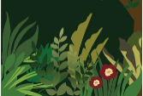
… byla nejkrásnější lidem nejmilejší. Zdědila po otci moudrost i schopnost nahlížet do šera budoucnosti. Předpovídala události, které se pak skutečně staly, a v rozsuzování sporů
a hádek se jí žádný soudce nemohl rovnat…¹⁶⁾
1)

…byl dobrý vladyka hospodář a jeho vesnice nikdy netrpěla hladem… Mlčky ovládl vztek, jen svaly ve tváři mu cukaly, jak zatínal zuby…A v duchu přísahal horníkům strašnou pomstu.¹⁷⁾17)
2)
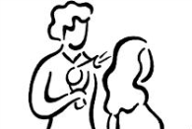
…rozhodla se však pomstít se mužům za jejich neúctu. Protože byla vášnivá a rozhodná, snadno získala ostatní pro svůj plán a stala se jejich vůdkyní.¹⁸⁾
3)


Chlapeček byl krásný, měl zlaté vlásky a oči modré jako
letní nebe…¹⁹⁾
4)

…byl mezi prvními slovanskými knížaty a velmoži, kteří přijali křesťanství. Nové náboženství však pro něj znamenalo jen prostředek ke sjednocení říše. Těšil ho víc pohled na vlastní početná vojska, která zalévala bojiště od obzoru k obzoru jako zkázonosná potopa, než pohled na nové kostely… Byl mužem boje a činu, dobyvatelem a panovníkem. V kajícnosti a
pokoře nenacházel žádný smysl…²⁰⁾

5)

…byla léčitelkou a zaříkávačkou. Znala účinky bylin jako nikdo jiný, z kořenů, listí a plodů uměla připravit lék na každou nemoc. Dotekem dlaní zaháněla horečku, zanícené rány se pod jejíma rukama rychle hojily a pouhá její blízkost ulevovala nemocným.²¹
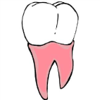
6)

PŘIŘAĎTE MÍSTO K POSTAVÁM
Říp Budeč Chropyně Neumětely Stadice Daliborka Židovské město pražské Vyšehrad Sudoměř Děvín Blaník
Chodsko Levý Hradec
ČECH - LECH
GOLEM - RABI LὄW
KROK
PŘEMYSL
VLASTA -ŠÁRKA
HORYMÍR
NEKLAN
JEČMÍNEK
ŽIŽKA
JAN SLADKÝ KOZINA - LOMIKAR
SVATOVÁCLAVSKÉ VOJSKO
DALIBOR
LIBUŠE

KDO K SOBĚ PATŘÍ?

KAZI | ŠÁRKA
LIBUŠE | LUDMILA
VÁCLAV | DRAHOMÍRA
BOŘIVOJ | PŘEMYSL
VRATISLAV | BIVOJ
CTIRAD | BOLESLAV


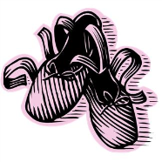

PŘEMYSL
10)
1)
11)
8)
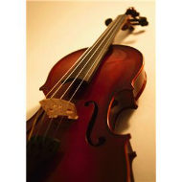
BIVOJ
HORYMÍR
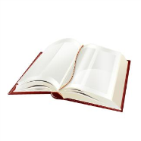

BRUNCVÍK

DALIBOR
13)
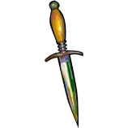

LUDMILA
9)
VÁCLAV
12)
BOLESLAV
14)
15)
LIBUŠE
PŘIŘAĎ MYŠLENKY K POVĚSTI NEBO K POSTAVĚ (nápověda na další straně)

„Tady zůstaneme, tady se usídlíme!“… „A jaké jméno dáme své nové zemi?“… „Čechy. Čechy jí budeme říkat!“²²⁾

Copak nějaká žena může rozumět mužským záležitostem? Ne nadarmo se říká, že dlouhé vlasy znamená krátký rozum. Hanbou je pro nás pro všechny, že mužům vládne žena!“²³⁾

„Mošna a střevíce jsou pro mé potomky, aby jim navždy připomínaly jejich původ.“²⁴⁾

„Vidím veliké a krásné město, jehož sláva se jednou bude dotýkat hvězd.“²⁵⁾

„Já jsem měl právo usmrtit svého nepřítele, ale ne ty svého pána!“²⁶⁾

„Dokud budete stát při sobě, nepřítel vaši sílu nikdy nezlomí. Ale když se rozdělíte, společnou sílu ztratíte a nepřítel vás snadno porazí každého zvlášť.“²⁷⁾

„Lomikare, Lomikare! Do roka budeme spolu stát před súdnú stolicí boží! ²⁸⁾

„Všem nepřátelům země české hlavy dolů!“

O LIBUŠI O ZALOŽENÍ PRAHY O ČECHOVI O PŘEMYSLOVI
O DURYNKOVI O SVATOPLUKOVI BOŽÍ SOUD O BRUNCVÍKOVI
POŘADÍ SLOV JE NESPRÁVNÉ. NAJDEŠ DVĚ CHYBY?

KROK - ČECH - LIBUŠE - PŘEMYSL - KŘESOMYSL - NEKLAN - SPYTIHNĚV - BOŘIVOJ – LUDMILA - VRATISLAV - DRAHOMÍRA – VÁCLAV

DOPLŇ ODPOVĚDI?

Která z pověstí se váže k našemu regionu? …………………………………………………………………………..
V kterých pověstech se objevuje postava sv. Václava? …………………………………………………………
Na horu Říp přivedl podle pověsti naše předky …………………………………………………………………….
Vojvoda Krok měl tři dcery …………………………………………………………………………………………………..
Operu Libuši napsal……………………………………………………………………………………………………………..
Kdo ilustroval Staré pověsti české? ……………………………………………………………………………………..
K JAKÉ POVĚSTI SE VÁŽE OBRÁZEK?
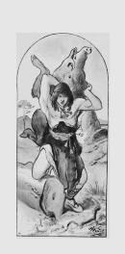
Starý, silný „sekáč“ na okamžik ležel na zemi roztažen jakoby bez sebe. Ale již se mu břicho pohnulo, hřeben dlouhých štětin na hřbetě se zježil jako hříva, bělmo očí v černé hlavě se zablýskalo. Vráz se vymrštil ze země a hnal jako šipka nehledě vpravo ani vlevo, s rozevřenou tlamou, z níž se ostré tesáky bělaly, přímo na …………………., zuřivostí slepý.³¹⁾
Doplňte na vynechané místo podle obrázku chybějící jméno:
- Křesomysla
- Neklana
- Bivoje
³⁰⁾
ROZHODNI
název města Prahy pochází pravděpodobně:
- ze slov práh (dveří) b) ze slova prach (prachový) c) z předpony pra- (starý)

